ACTA DE VISITA: Implementación de parcelas de monitoreo “Plan de inversiones para apoyar la estrategia de desarrollo baja en emisiones del Caquetá: Territorio productivo sostenible y en paz”, suscrito entre Earth Innovación Institute-EII y la Corporación Biocomercio Sostenible – CBS Colombia

LUGAR Y FECHA: finca El Clavel, vereda La Trinidad 3 de diciembre 2019 y finca La Estrella, vereda Maguaré 4 de diciembre, El Doncello-Caquetá.

Esta actividad el día 3 de Diciembre de 2019 en la vereda La Trinidad y contó con la dirección de la Doctora Helena Grosso y el Ingeniero Fernando García Director de CENICAUCHO, Inicialmente se tenía previsto realizar ésta actividad en un solo día, debido a las distancias entre las fincas y el casco urbano y de las fincas entre sí, solo se logró instalar al parcela en el predio denominado El Clavel, propiedad de la señora Martha Posada y administrado por Edilberto Sánchez, quedando pendiente para el siguiente día la réplica en la finca de la señora Carmen, para la actividad en el predio El Clavel se invitaron a otros productores del núcleo cauchero denominado El Rosario a que participaran de la actividad, ya que se espera las parcelas sean centro de capacitación para los caucheros de la región.

Se dio inicio a la actividad en la vocería de la Dra Helena Grosso de la Corporación y el Ing Fernando García ellos socializaron, dieron a conocer los alcances esperados y la información que debería salir de la parcelas, también se reafirmó el compromiso pactado por las partes y la responsabilidad que asumiría el señor Edilberto y Laura con el monitoreo, seguimiento y aplicar las recomendaciones dadas por el equipo técnico de la Corporación y Cenicaucho, también se realizó a los propietarios una encuesta para recolectar información del agricultor y aspectos socioeconómicos.

La actividad practica se inició con un sobrevuelo con un Dron por el predio para identificar el área y observar posibles problemas nutricionales reflejados en el estado foliar de la plantación. Se hizo un análisis del sitio previamente seleccionado y se concluyó que no tenía una gran cantidad de árboles, se procedió a seleccionar otro sitio donde se organizó una parcela de 500 m2, la razón es que es un sistema de siembra de monocultivo tradicional.

Una vez elegido el árbol uno (1) se pintó el numero en dirección al norte, éste será el centro de la parcela y con la ayuda de un decámetro y partiendo del árbol 1 se giró en sentido de las manecillas del reloj y todo árbol que estuviera en el radio de 12.62 m se marca en orden consecutivo según lo vaya tocando el decámetro, todos los árboles se numeran siempre mirando hacia el centro de la parcela. Lo primero que se identificó fue que la distancia de siembra es 2.8 m entre árbol y 7.0 m entre surcos, se numeraron 23 árboles con un CAP promedio de 74.45 cm, con ésta información se tomó la submuestra de suelo en tres árboles que se ajustaron al promedio, también se calculó que hay una densidad de siembra de 460 árboles/h, no quiere decir que todos están en producción, se tomó una muestra de látex de los arboles promedio para realizar una prueba de DRC en un horno microondas que se va a dejaren el predio de la señora Martha para realizar también pruebas de DRC con los productores del núcleo , es posible que la prueba de DRC de los árboles promedio no sea tan eficaz ya que el día anterior fuero rayados.

En horas de la tarde se hizo una visita corta en la finca de la señora Carmen donde solo se hizo el sobrevuelo con el Dron, quedando la responsabilidad de instalar la parcela en los técnicos de la corporación para el día siguiente.

El día 4 de diciembre en la finca La Estrella, propiedad de la señora Carmen Vergaño, en la vereda maguaré se realizó un procedimiento similar al día anterior, pero, esta vez se implementó una parcela de 1000 m2 donde se logró extraer la siguiente información:
- Monocultivo con distancia de siembra de 2.5 m entre árbol y 8.0 m entre surcos.
- CAP promedio 61 cm, 4 árboles mostraron el promedio y de estos se tomó las submuestras de suelo.
- 43 árboles en la parcela, con las siguientes condiciones: sangría ascendente 16, sangría descendente 23, enfermo y no se raya 1, por debajo de 45 CAP 3 árboles.

Las dos parcelas se dotaron cada una con un horno microondas para medir el DRC en el látex de los productores del sector.
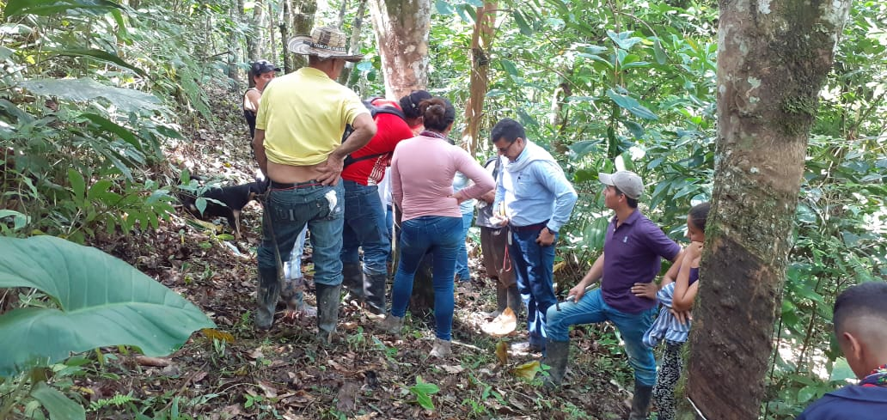
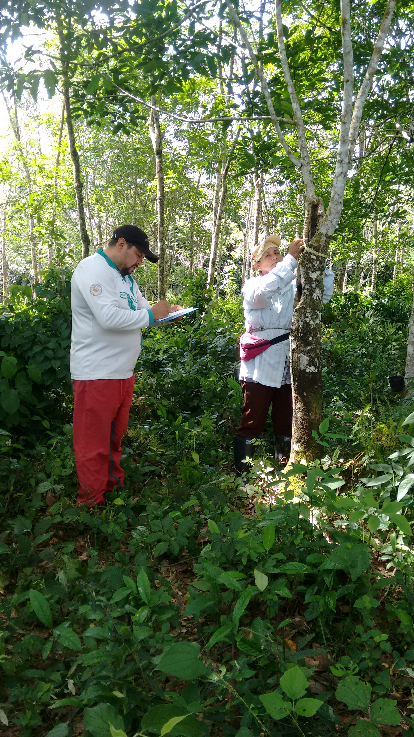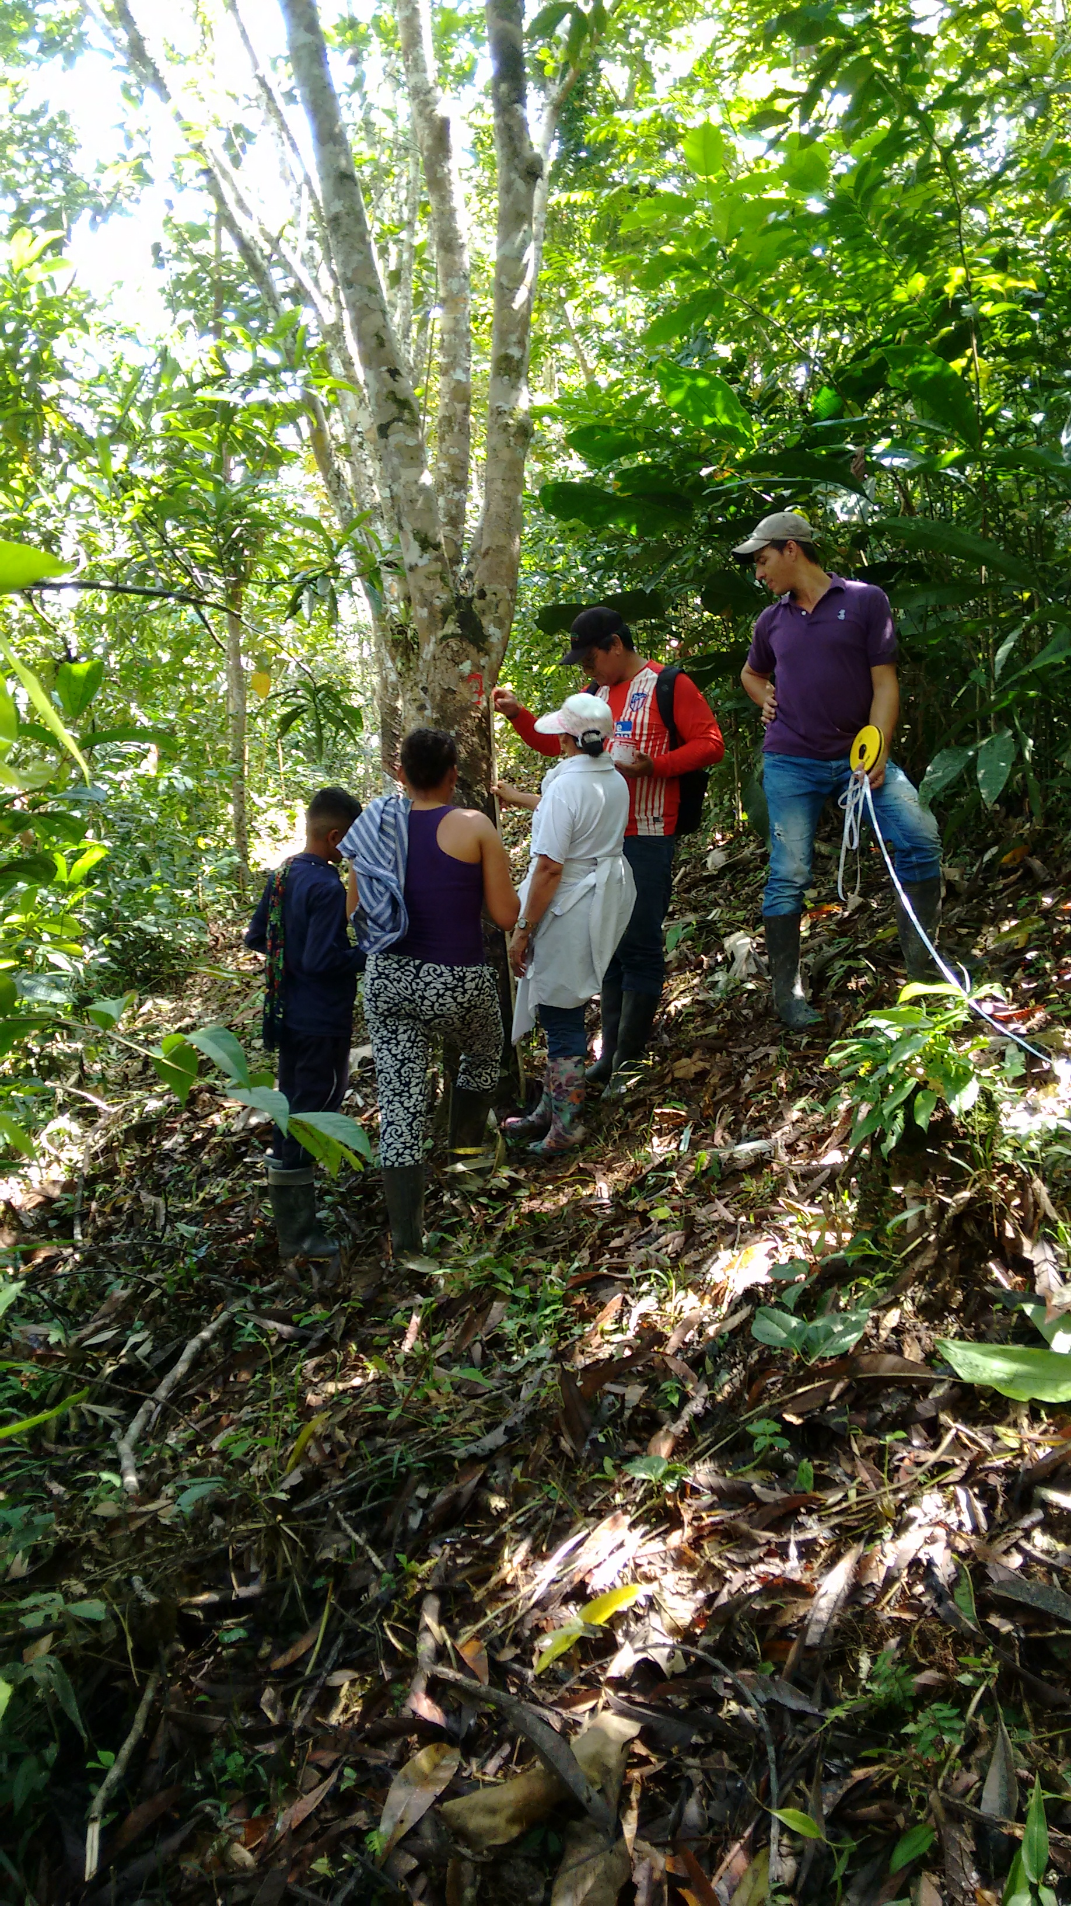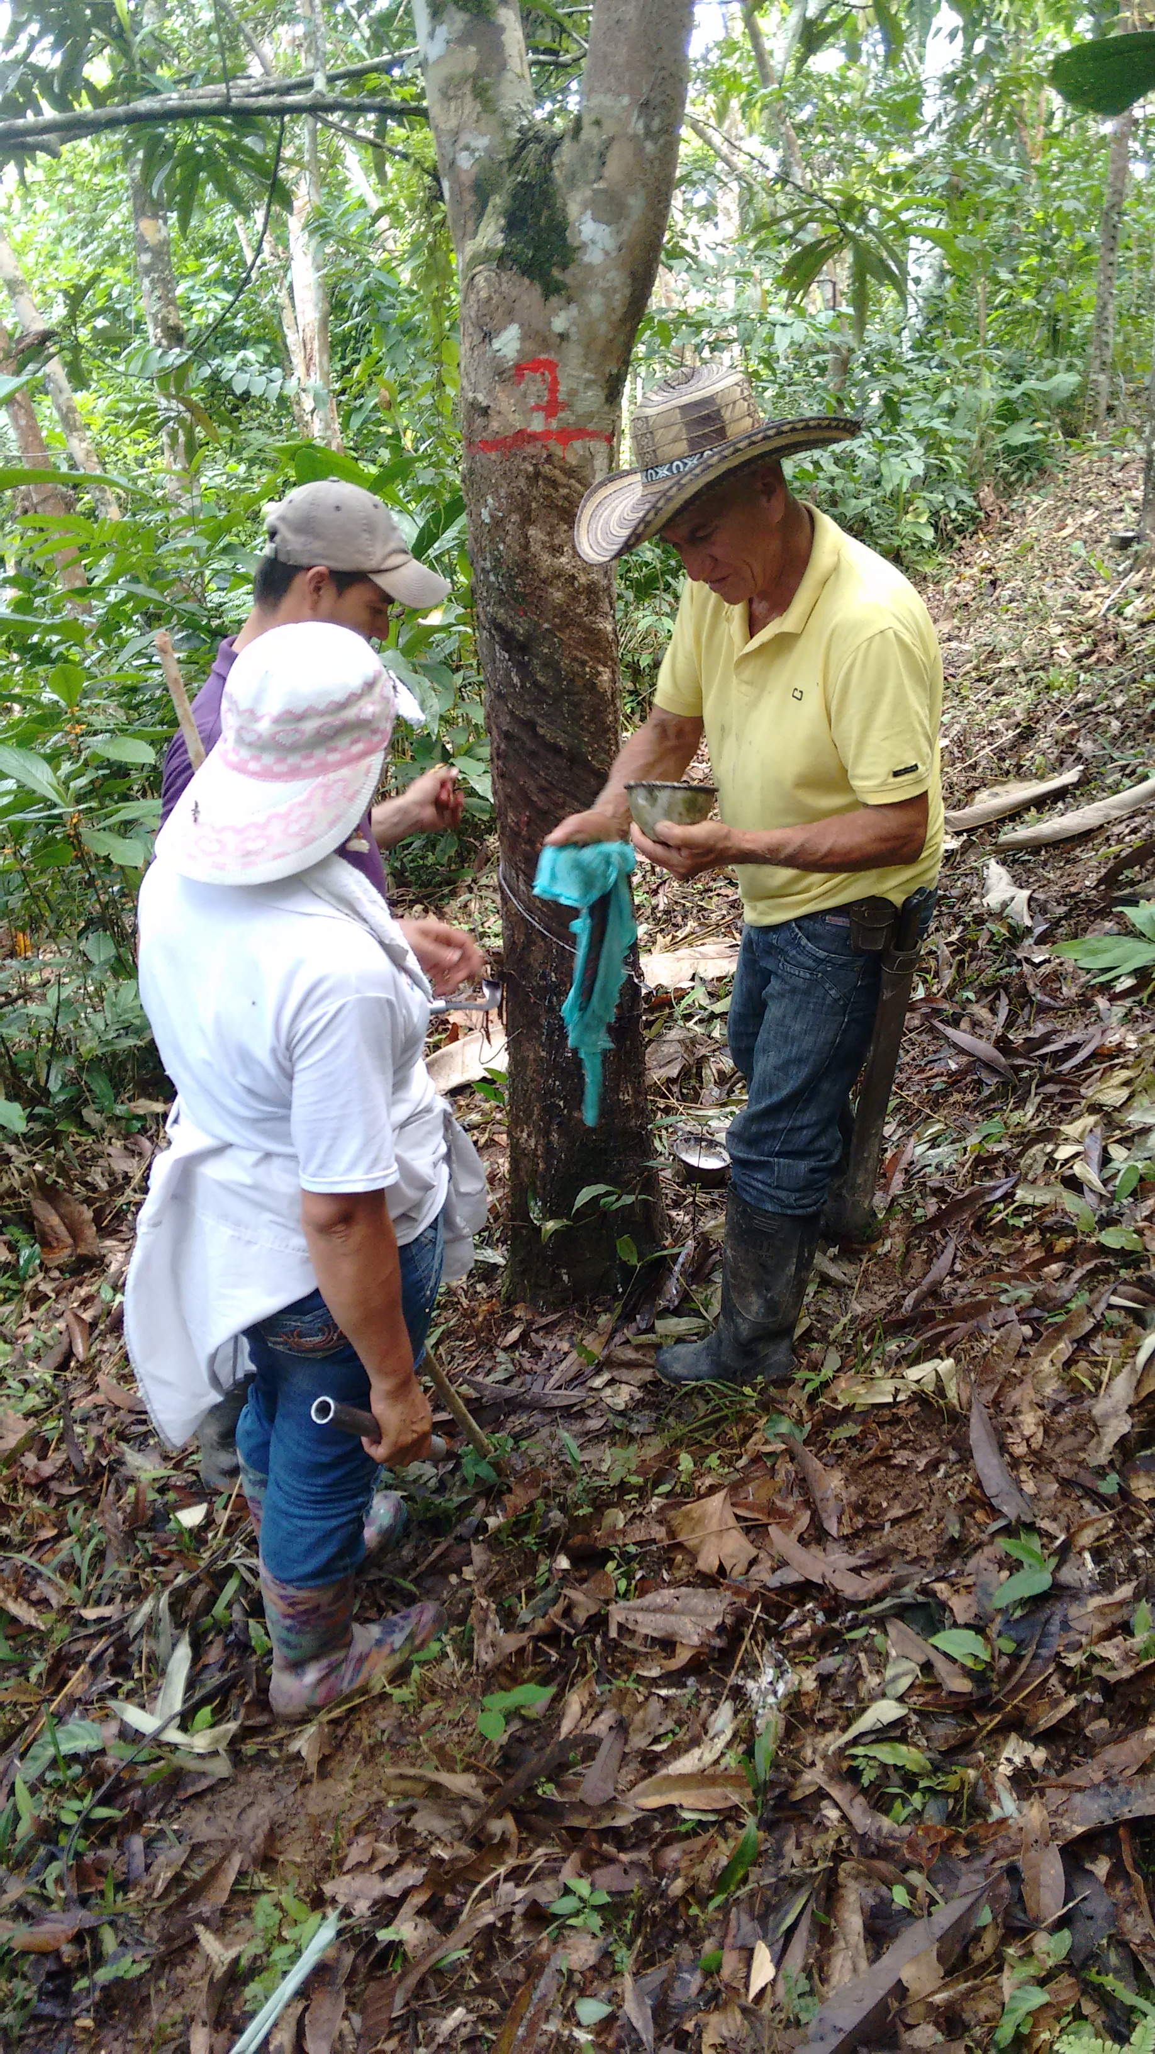

Elaborada por: Jhonair Gaona – CBS Colombia

